№ процедуры на https://torgi.gov.ru 21000023740000000001
№ процедуры на https://utp.sberbank-ast.ru SBR012-2202240002

Информационное сообщение о продаже муниципального имущества
муниципального образования «Добрянский городской округ»

- Общая информация
Продажа имущества на открытом аукционе (далее – Торги) проводится в соответствии с Федеральным законом от 21 декабря 2001 г. № 178-ФЗ «О приватизации государственного и муниципального имущества» (далее – Закон о приватизации), постановлением Правительства Российской Федерации от 27 августа 2012 г. № 860 «Об организации и проведении продажи государственного или муниципального имущества в электронной форме», решением Думы Добрянского городского округа от 09 апреля 2020 г. №171 «Об утверждении Положения о приватизации муниципального имущества Добрянского городского округа Пермского края», регламентом электронной площадки http://utp.sberbank-ast.ru.

Форма торгов и подачи предложений о цене: аукцион в электронной форме, открытый по составу участников, с открытой формой подачи предложений о цене имущества.

Сайт в сети «Интернет», на котором будут проводиться торги (место проведения аукциона): http://utp.sberbank-ast.ru (далее – электронная площадка) (торговая секция «Приватизация, аренда и продажа прав»).

Владелец электронной площадки: АО «Сбербанк-АСТ» (далее – Оператор). Контактная информация Оператора: контактный телефон: +7(495)787-29-97, +7(495)787-29-99, адрес электронной почты: property@sberbank-ast.ru, company@sberbank-ast.ru.
Инструкция по работе в торговой секции «Приватизация, аренда и продажа прав» электронной площадки http://utp.sberbank-ast.ru размещена по адресу: http://utp.sberbank-ast.ru/AP/Notice/652/Instructions.

Продавец: Управление имущественных и земельных отношений администрации Добрянского городского округа, местоположение: Пермский край, г. Добрянка, ул. Советская, д. 14, адрес эл. почты: uizo@dobrraion.ru, телефон +7 (34265) 2 78 61.

Документооборот между претендентами, участниками, Оператором и продавцом осуществляется через электронную площадку в форме электронных документов либо электронных образов документов (документов на бумажном носителе, преобразованных в электронно-цифровую форму путем сканирования с сохранением их реквизитов), заверенных электронной подписью продавца, претендента или участника либо лица, имеющего право действовать от имени соответственно продавца, претендента или участника. Заключение договора купли-продажи имущества осуществляется в форме электронного документа посредством штатного интерфейса торговой секции «Приватизация, аренда и продажа прав». Наличие электронной подписи означает, что документы и сведения, поданные в форме электронных документов, направлены от имени соответственно Претендента, Участника, Продавца и отправитель несет ответственность за подлинность и достоверность таких документов и сведений.
Для организации электронного документооборота претендент должен получить электронную подпись. На электронной площадке http://utp.sberbank-ast.ru принимаются и признаются электронные подписи, изданные доверенными удостоверяющими центрами. Список доверенных удостоверяющих центров публикуется в открытой для доступа неограниченного круга лиц части электронной площадки (далее – открытая часть электронной площадки).
Порядок регистрации претендентов на электронной площадке, правила проведения процедуры определены в регламенте Торговой секции Электронной площадки (http://utp.sberbank-ast.ru/AP/Notice/1027/Instructions).

- Сведения об объектах приватизации
В соответствии с решением Думы Добрянского городского округа от 25 ноября 2021 года № 566 «Об утверждении прогнозного плана приватизации муниципального имущества Добрянского городского округа на 2022 год» (в ред. от 27 декабря 2021 г. № 586), постановлением администрации Добрянского городского округа от 22 февраля 2022 г. № «Об утверждении условий приватизации муниципального имущества» на торги выставляется:

Лот 1: Нежилое помещение с долей 1/3 в праве собственности на земельный участок, расположенные по адресу: Пермский край, Добрянский городской округ, г. Добрянка, пер. Строителей, д. 6а (подвал). Общая площадь помещения с кадастровым номером 59:18:0010601:5387 - 165,0 кв. м, общая площадь земельного участка с кадастровым номером 59:18:0010601:8 - 516,0 кв. м.
Начальная цена продажи муниципального имущества (с НДС): 1 148 000 (один миллион сто сорок восемь тысяч) рублей 00 копеек.
«Шаг аукциона» – 57 400 (пятьдесят семь тысяч четыреста) рублей 00 копеек.
Размер задатка – 229 600 (двести двадцать девять тысяч шестьсот) рублей 00 копеек.
Обременения приватизируемого муниципального имущества: отсутствуют.

Лот 2: Нежилое помещение с долей 2/3 в праве собственности на земельный участок, расположенные по адресу: Пермский край, Добрянский городской округ, г. Добрянка, пер. Строителей, д. 6а (1 этаж). Общая площадь помещения с кадастровым номером 59:18:0010601:4926 - 335,8 кв. м, общая площадь земельного участка с кадастровым номером 59:18:0010601:8 - 516,0 кв. м.
Начальная цена продажи муниципального имущества (с НДС): 2 333 000 (два миллиона триста тридцать три тысячи) рублей 00 копеек.
«Шаг аукциона» – 116 650 (сто шестнадцать тысяч шестьсот пятьдесят) рублей 00 копеек.
Размер задатка – 466 600 (четыреста шестьдесят шесть тысяч шестьсот) рублей 00 копеек.
Обременения приватизируемого муниципального имущества: отсутствуют.

Лот 3: Нежилое помещение, расположенное по адресу: Пермский край, Добрянский городской округ, г. Добрянка, ул. Копылова, д. 67. Общая площадь помещения – 110,2 кв. м, кадастровый номер 59:18:0010602:3161.
Начальная цена продажи муниципального имущества (с НДС): 1 790 000 (один миллион семьсот девяносто тысяч) рублей 00 копеек.
«Шаг аукциона» – 89 500 (восемьдесят девять тысяч пятьсот) рублей 00 копеек.
Размер задатка – 358 000 (триста пятьдесят восемь тысяч) рублей 00 копеек.
Обременения приватизируемого муниципального имущества: отсутствуют.

Лот 4: Картофелехранилище на 200 т, в том числе навес, год завершения строительства – 1984, с земельным участком, расположенные по адресу: г. Добрянка. Общая площадь сооружения с кадастровым номером 59:18:0000000:14272 - 1763,3 кв. м. Земельный участок, площадью 5134 кв. м, вид разрешенного использования: база ОРСа, кадастровый номер 59:18:0000000:16646.
Начальная цена продажи муниципального имущества (с НДС): 1 907 000 (один миллион девятьсот семь тысяч) рублей 00 копеек.
«Шаг аукциона» – 95 350 (девяносто пять тысяч триста пятьдесят) рублей 00 копеек.
Размер задатка – 381 400 (триста восемьдесят одна тысяча четыреста) рублей 00 копеек.
Обременения приватизируемого муниципального имущества: отсутствуют.

Лот 5: Комбинированное хранилище фруктов и овощей, год завершения строительства – 1984, с земельным участком, расположенные по адресу: г. Добрянка. Общая площадь сооружения с кадастровым номером 59:18:0000000:14314 – 701,7 кв. м. Земельный участок площадью 5032 кв. м, вид разрешенного использования: база ОРСа, кадастровый номер 59:18:0010110:152.
Начальная цена продажи муниципального имущества (с НДС): 2 008 000 (два миллиона восемь тысяч) рублей 00 копеек.
«Шаг аукциона» – 100 400 (сто тысяч четыреста) рублей 00 копеек.
Размер задатка – 401 600 (четыреста одна тысяча шестьсот) рублей 00 копеек.
Обременения приватизируемого муниципального имущества: отсутствуют.

Лот 6: Технологический комплекс в составе: холодильник на 700 тонн с оборудованием, навес, градирня, автоплатформа, год завершения строительства – 1995, с земельным участком, расположенные по адресу: г. Добрянка. Общая площадь сооружения с кадастровым номером 59:18:0000000:14400 – 1534,9 кв. м. Земельный участок, площадью 4598 кв. м, вид разрешенного использования: база ОРСа, кадастровый номер 59:18:0010110:153.
Начальная цена продажи муниципального имущества (с НДС): 2 060 000 (два миллиона шестьдесят тысяч) рублей 00 копеек.
«Шаг аукциона» – 103 000 (сто три тысячи) рублей 00 копеек.
Размер задатка – 412 000 (четыреста двенадцать тысяч) рублей 00 копеек.
Обременения приватизируемого муниципального имущества: отсутствуют.

Лот 7: Нежилое брусчатое здание (ФАП) с земельным участком, расположенные по адресу: д. Липово, ул. Молодежная, д. 8. Общая площадь нежилого здания с кадастровым номером 59:18:0520101:1205 – 93,9 кв. м. Земельный участок, площадью 548 кв. м, категория земель: земли населенных пунктов, вид разрешенного использования: для размещения объектов здравоохранения (для размещения здания фельдшерско-акушерского пункта), кадастровый номер 59:18:0520101:1256.
Начальная цена продажи муниципального имущества (с НДС): 244 000 (двести сорок четыре тысячи) рублей 00 копеек.
«Шаг аукциона» – 12 200 (двенадцать тысяч двести) рублей 00 копеек.
Размер задатка – 48 800 (сорок восемь тысяч восемьсот) рублей 00 копеек.
Обременения приватизируемого муниципального имущества: отсутствуют.

Лот 8: Нежилое здание (амбулатория) с земельным участком, расположенные по адресу: с. Перемское, ул. Зубкова, д. 8. Общая площадь нежилого здания с кадастровым номером 59:18:0730101:1160 – 210,4 кв. м. Земельный участок площадью 2000 кв. м, категория земель – земли населенных пунктов, вид разрешенного использования – для размещения врачебной амбулатории, кадастровый номер 59:18:0730101:1583.
Начальная цена продажи муниципального имущества (с НДС): 438 000 (четыреста тридцать восемь тысяч) рублей 00 копеек.
«Шаг аукциона» – 21 900 (двадцать одна тысяча девятьсот) рублей 00 копеек.
Размер задатка – 87 600 (восемьдесят семь тысяч шестьсот) рублей 00 копеек.
Обременения приватизируемого муниципального имущества: отсутствуют.

Лот 9: Нежилое помещение (ФАП) с земельным участком, расположенные по адресу: Добрянский городской округ, п. Ярино, ул. Советская, д. 8. Общая площадь нежилого помещения с кадастровым номером 59:18:1360101:1851 – 44,8 кв. м. Земельный участок площадью 645 кв. м, категория земель – земли населенных пунктов, вид разрешенного использования – для размещения объектов здравоохранения (размещение здания фельдшерско-акушерского пункта), кадастровый номер 59:18:1360101:2017.
Начальная цена продажи муниципального имущества (с НДС): 211 000 (двести одиннадцать тысяч) рублей 00 копеек.
«Шаг аукциона» – 10 550 (десять тысяч пятьсот пятьдесят) рублей 00 копеек.
Размер задатка – 42 200 (сорок две тысячи двести) рублей 00 копеек.
Обременения приватизируемого муниципального имущества: отсутствуют.
- Сроки, время подачи заявок, проведения торгов, подведения итогов

Дата и время начала подачи заявок на участие в аукционе: 28 февраля 2022 г., в 10:00 по местному времени (08:00 МСК).

Дата и время окончания подачи заявок на участие в аукционе: 25 марта 2022 г., в 20:00 по местному времени (18:00 МСК).

Дата рассмотрения заявок и признания претендентов участниками аукциона 28 марта 2022 г.

Дата и время проведения аукциона (дата и время начала приема предложений от участников) 30 марта 2022 года в 10:00 по местному времени (08:00 МСК).

Место подачи заявок: электронная площадка – универсальная торговая платформа ЗАО «Сбербанк-АСТ», размещенная на сайте http://utp.sberbank-ast.ru в сети «Интернет» (торговая секция «Приватизация, аренда и продажа прав»).

Срок подведения итогов торгов – процедура аукциона считается завершенной со времени подписания продавцом протокола об итогах аукциона.

- Порядок подачи заявки на участие в торгах по продаже имущества
Для участия в торгах претенденты подают заявку путем заполнения ее электронной формы, размещенной в открытой части электронной площадки, с приложением электронных образов следующих документов:
юридические лица:
- заверенные учредительные документы;
- документ, содержащий сведения о доле Российской Федерации, субъекта Российской Федерации или муниципального образования в уставном капитале юридического лица (реестр владельцев акций либо выписка из него или заверенное печатью юридического лица (при наличии печати) и подписанное его руководителем письмо);
- документ, который подтверждает полномочия руководителя юридического лица на осуществление действий от имени юридического лица (копия решения о назначении этого лица или о его избрании) и в соответствии с которым руководитель юридического лица обладает правом действовать от имени юридического лица без доверенности;
физические лица предъявляют документ, удостоверяющий личность (все его листы).
В случае, если от имени претендента действует его представитель по доверенности, к заявке должна быть приложена доверенность на осуществление действий от имени претендента, оформленная в установленном порядке, или нотариально заверенная копия такой доверенности. В случае, если доверенность на осуществление действий от имени претендента подписана лицом, уполномоченным руководителем юридического лица, заявка должна содержать также документ, подтверждающий полномочия этого лица.
Подача заявки осуществляется только посредством интерфейса электронной площадки http://utp.sberbank-ast.ru (торговая секция «Приватизация, аренда и продажа прав») из личного кабинета претендента отдельно по каждому лоту.
Одно лицо имеет право подать только одну заявку на один лот.
Заявки подаются на электронную площадку, начиная с даты и времени начала приема заявок до даты и времени окончания приема заявок, указанных в информационном сообщении.
Заявки с прилагаемыми к ним документами, поданные с нарушением установленного срока, а также заявки с незаполненными полями, на электронной площадке не регистрируются программными средствами.
В случае успешного принятия заявки Оператор программными средствами регистрирует ее в журнале приема заявок, присваивает номер и в течение одного часа направляет в Личный кабинет Претендента уведомление о регистрации заявки.
До формирования протокола об определении участников Претендент, подавший заявку, вправе изменить или отозвать ее.

- Размер задатка, срок и порядок его внесения и возврата
Информационное сообщение о проведении торгов по продаже имущества и условиях его проведения являются условиями публичной оферты в соответствии со статьей 437 Гражданского кодекса Российской Федерации. Подача Претендентом заявки и перечисление задатка на счет являются акцептом такой оферты, и договор о задатке считается заключенным в установленном порядке.

Для участия в торгах претенденты перечисляют задаток в размере 20 % начальной цены продажи имущества, указанной в информационном сообщении в счет обеспечения оплаты приобретаемого имущества.
Перечисление задатка для участия в торгах и возврат задатка осуществляются с учетом особенностей, установленных регламентом электронной площадки http://utp.sberbank-ast.ru.
Задаток перечисляется на реквизиты оператора электронной площадки (http://utp.sberbank-ast.ru/AP/Notice/653/Requisites).
В назначении платежа указывается: «Задаток для участия в аукционе по лоту №___».
Денежные средства в сумме задатка должны быть зачислены на лицевой счет Претендента, на электронной площадке не позднее 20:00 по местному времени (18:00 МСК) 25 марта 2021 г.
Возврат задатка осуществляется в соответствии с регламентом электронной площадки http://utp.sberbank-ast.ru.
Задаток, перечисленный победителем торгов, засчитывается в счет оплаты приобретаемого имущества (в сумму платежа по договору купли-продажи).
При уклонении или отказе победителя торгов от заключения в установленный срок договора купли-продажи имущества задаток ему не возвращается, и он утрачивает право на заключение указанного договора.
- Порядок ознакомления покупателей с иной информацией, условиями договора купли-продажи
С условиями продажи, технической документацией, проектом договора купли-продажи, порядком продажи имущества можно ознакомиться в течение срока приема заявок в управлении имущественных и земельных отношений администрации Добрянского городского округа: Пермский край, г. Добрянка, ул. Советская, д. 14, каб. 205, с 08:30 до 13:00 и с 13:48 до 17:30 (в пятницу до 16:30), адрес эл. почты: uizo@dobrraion.ru, телефон +7 (34265) 2 78 61, на официальных сайтах http://www.dobrraion.ru/, https://torgi.gov.ru/new/public.
.

- Ограничения участия отдельных категорий физических лиц и юридических лиц в приватизации муниципального имущества
Покупателями государственного и муниципального имущества могут быть любые физические и юридические лица, за исключением указанных в статье 5 Закона о приватизации.

- Условия допуска и отказа в допуске к участию в торгах
К участию в торгах допускаются претенденты, признанные продавцом в соответствии с Законом о приватизации участниками.
Претендент приобретает статус участника торгов с момента подписания протокола о признании Претендентов участниками торгов.
Претендент не допускается к участию в торгах по следующим основаниям:
- представленные документы не подтверждают право претендента быть покупателем имущества в соответствии с законодательством Российской Федерации;
- представлены не все документы в соответствии с перечнем, указанным в информационном сообщении, или оформление представленных документов не соответствует законодательству Российской Федерации;
- не подтверждено поступление в установленный срок задатка на счет Оператора, указанный в информационном сообщении;
- заявка подана лицом, не уполномоченным претендентом на осуществление таких действий.
Продавец в день рассмотрения заявок и документов претендентов и установления факта поступления задатка подписывает протокол о признании претендентов участниками, в котором приводится перечень принятых заявок (с указанием имен (наименований) претендентов), перечень отозванных заявок, имена (наименования) претендентов, признанных участниками, а также имена (наименования) претендентов, которым было отказано в допуске к участию в аукционе, с указанием оснований отказа.
Оператор не позднее следующего рабочего дня после дня подписания протокола об определении участников направляет в Личные кабинеты Претендентов уведомления о признании их Участниками торгов или об отказе в признании Участниками с указанием оснований отказа.
Информация о претендентах, не допущенных к участию в торгах, размещается в открытой части электронной площадки, на официальном сайте Российской Федерации для размещения информации о проведении торгов www.torgi.gov.ru и на официальном сайте продавца http://utp.sberbank-ast.ru.

- Порядок определения победителей
Победителем аукциона признается участник, предложивший наибольшую цену имущества.

- Срок заключения договора купли-продажи
Договор купли-продажи имущества, заключается между продавцом и победителем торгов в соответствии с Гражданским кодексом Российской Федерации, Законом о приватизации в течение 5 (пяти) рабочих дней со дня подведения итогов торгов.
Заключение договора купли-продажи имущества осуществляется в форме электронного документа посредством штатного интерфейса торговой секции «Приватизация, аренда и продажа прав».
При уклонении или отказе победителя торгов от заключения в установленный срок договора купли-продажи имущества задаток ему не возвращается, и он утрачивает право на заключение указанного договора

- Условия и срок платежа, реквизиты счета для оплаты приобретаемого по договору купли-продажи имущества
Оплата приобретаемого имущества производится путем перечисления денежных средств в валюте Российской Федерации в безналичном порядке единовременно по следующим реквизитам:
УФК по Пермскому краю (Управление имущественных и земельных отношений администрации Добрянского городского округа, л/с 04563298120)
ИНН 5948060183
КПП 594801001
ОГРН 1195958043555
ОКТМО 57718000
ОКПО 42922570
единый казначейский счет 40102810145370000048
казначейский счет 03100643000000015600
Отделение Пермь Банка России//УФК по Пермскому краю г. Пермь
БИК 015773997
код администратора доходов 506
КБК 506 1 14 02043 04 0000 410.
Оплачивается в течение 20 (двадцати) календарных дней со дня заключения договора купли-продажи. Внесенный победителем аукциона задаток засчитывается в счет оплаты приобретаемого имущества.
В случае уклонения или отказа покупателя от оплаты приобретаемого имущества, покупателем уплачивается неустойка в соответствии с договором купли-продажи имущества.
Факт оплаты покупателем приобретаемого имущества подтверждается выпиской со счета, указанного в настоящем Информационном сообщении, подтверждающей поступление денежных средств в размере и сроки, предусмотренные договором купли-продажи имущества.

- Сведения о предыдущих торгах по продаже имущества

Лот 1 – Лот 9: К продаже предлагаются впервые.

- Фото объектов
Лот 1:
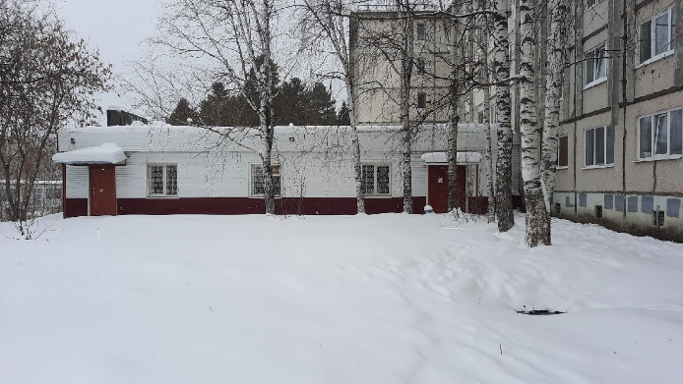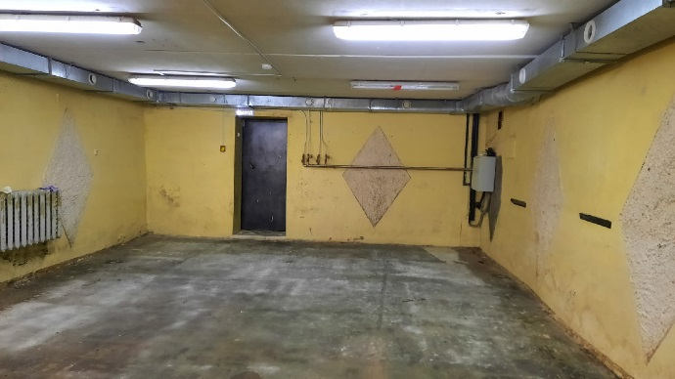

Лот 2:
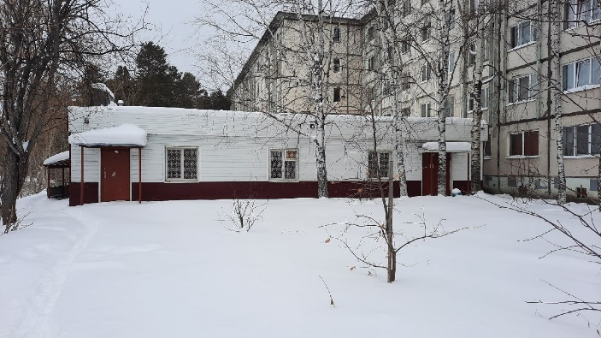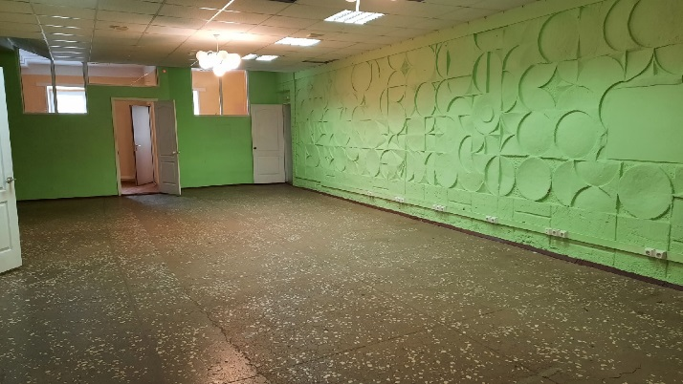

Лот 3:
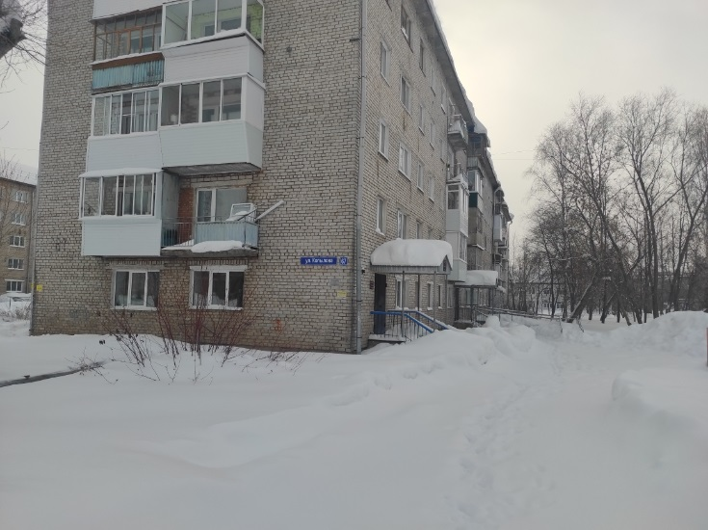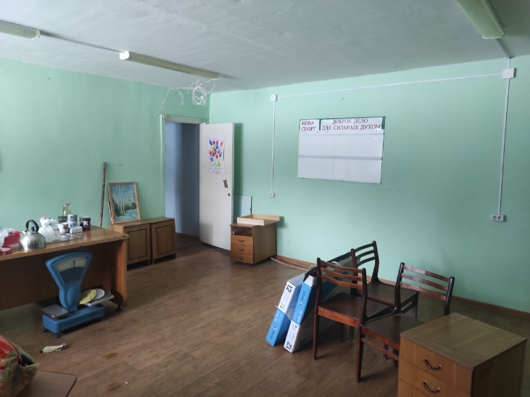
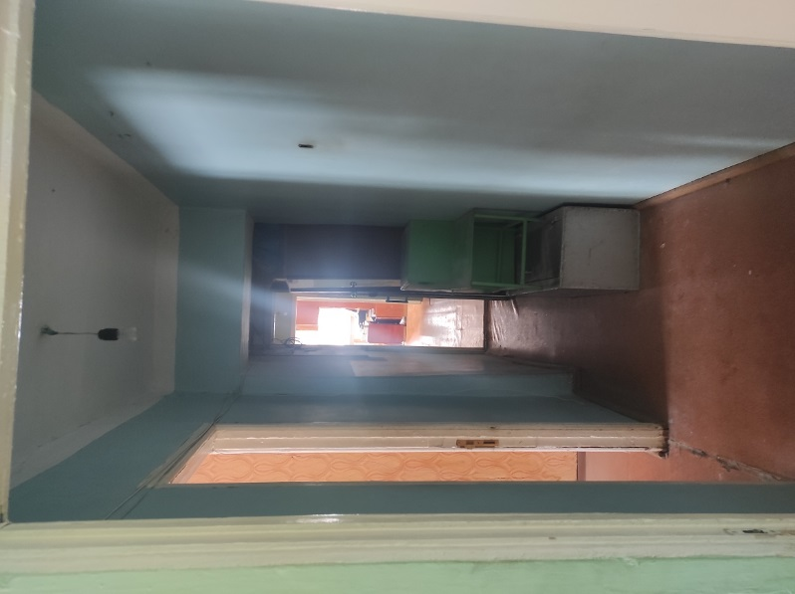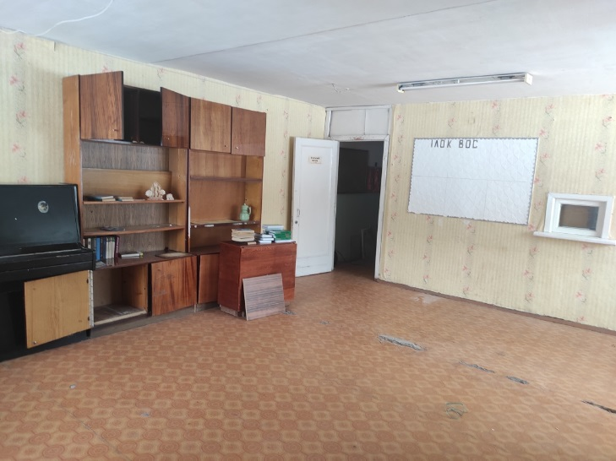

Лот 4:
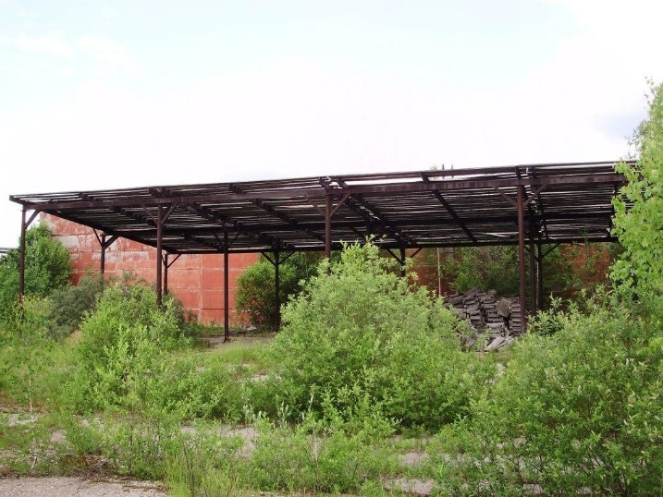

Лот 5:
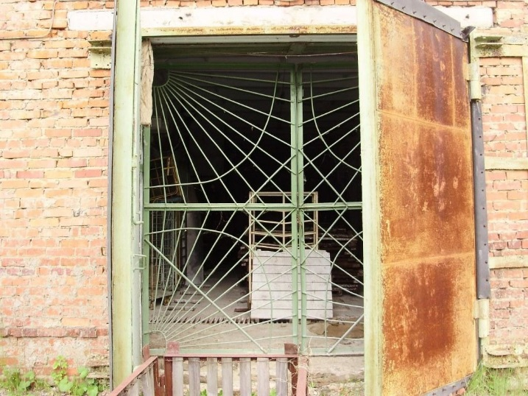

Лот 6:
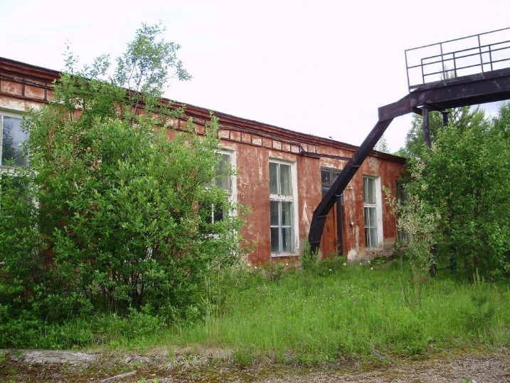

Лот 7:
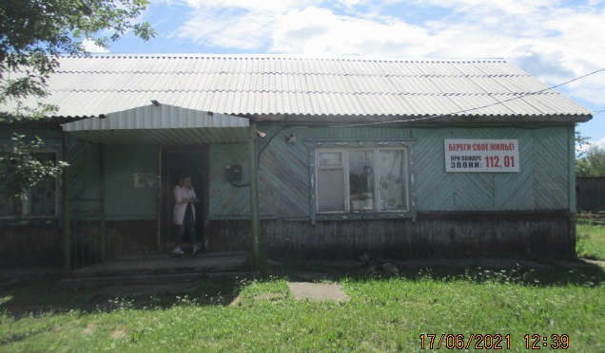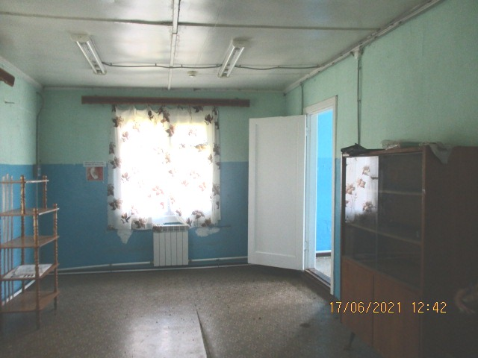

Лот 8:
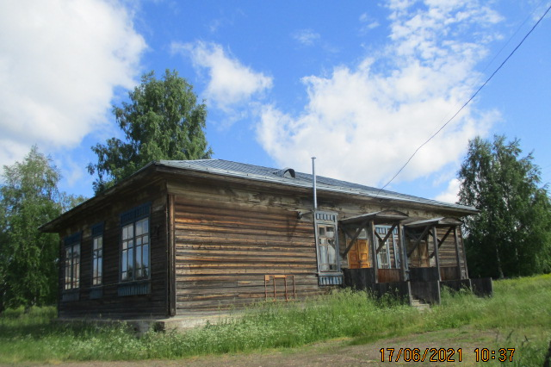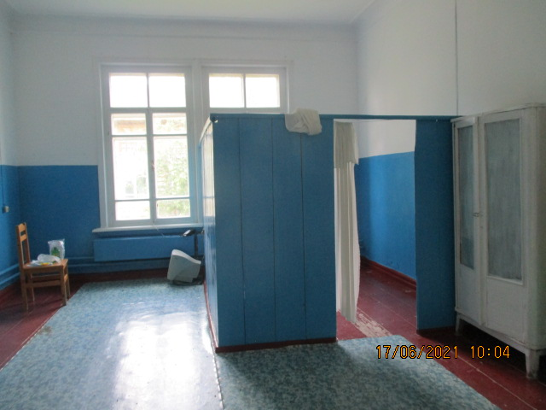

Лот 9:
